В ДОУ систематически проводятся занятия по легкой атлетике. На каждое занятие ставятся цели соответствующие календарному планированию. На одном из таких занятий выполняли бег с препятствием, формировали умения метать в цель, знакомились с техникой низкого старта.
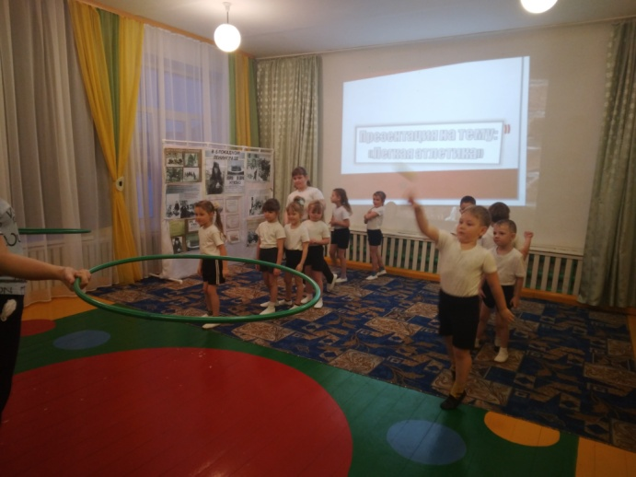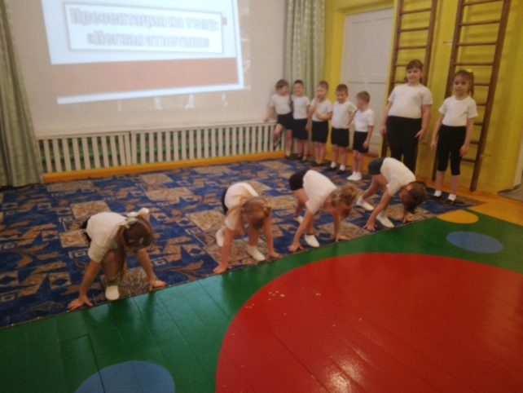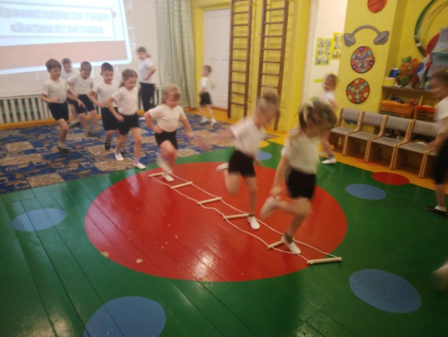
Спортивные упражнения формируют позитивное отношение к собственному здоровью, помогают в развитии физических навыков, сил ребенка, его задатков и способностей. Ребята с большим задором показывали свою скорость, выдержку, сопернический дух.
Подготовила: Зубова Е.С.,
руководитель спортивного клуба

